教育技术新生导论课之一：学科专业的思维主线

本课教与学互动工具：钉钉
具有免费使用、直播回放、课堂提问回答演示、作业布置等等教与学需求的功能。
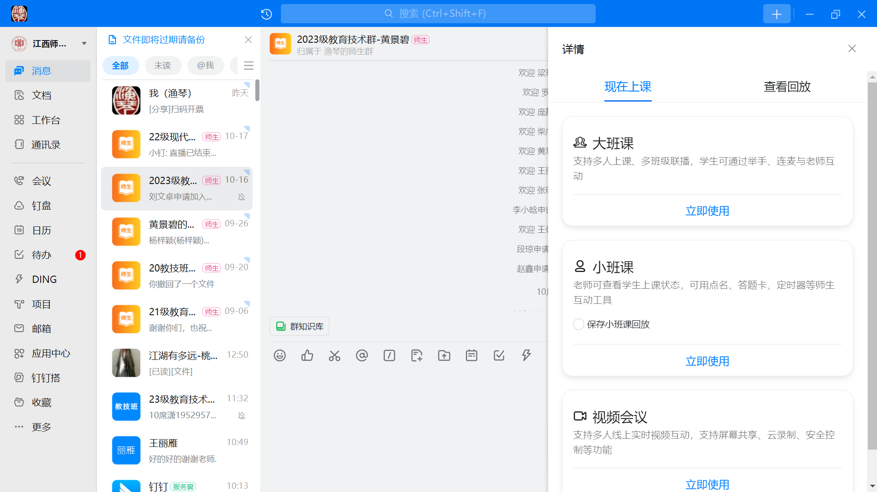
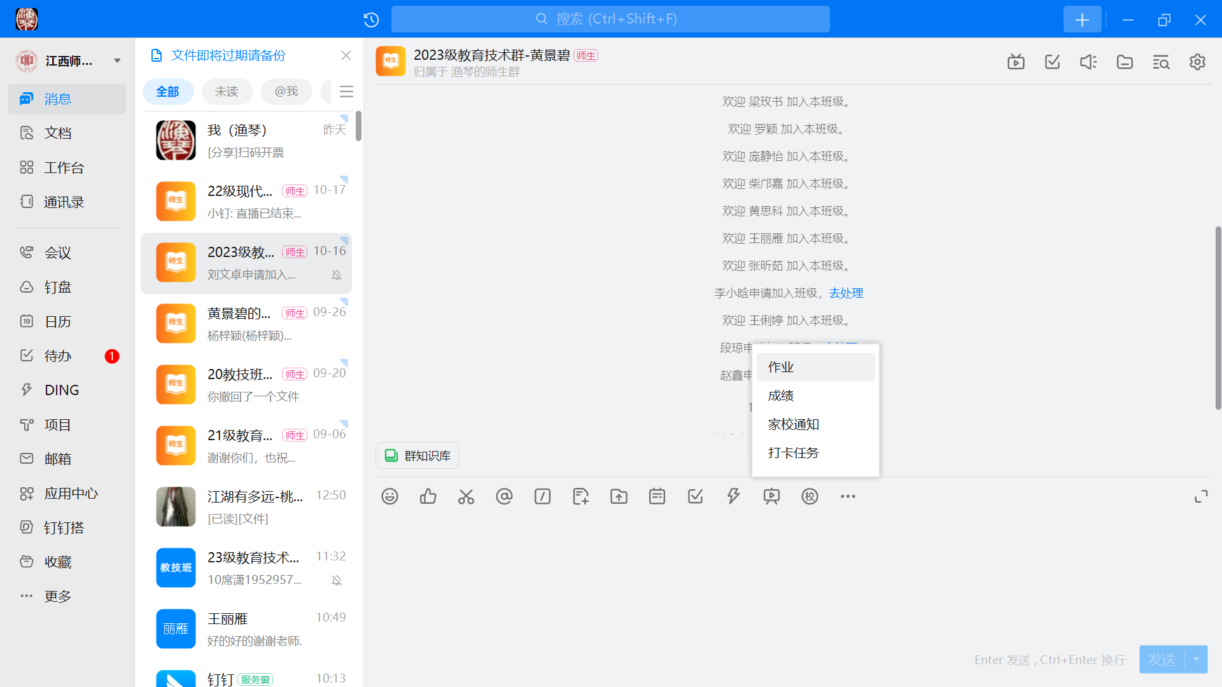

学习背景与意义、学科专业的思维主线
教育技术专业的培养方案中写道“培养能承担信息科技教育以及学校信息化建设与管理工作的中学骨干教师”。
当前中学的信息科技，在教育部的大力推动下，已经逐步融入了软件编程知识（目前主要是Python语言）（浙江等等多地已将信息科技纳入高考）。
同时，涉及国家的五大奥赛之一“信息学奥赛NOI”（指定C/C++语言）。
而且，涉及就业的编程利器C#等等语言。
并且，当前社会日益强调教育数字化、计算思维、人工智能、多媒体、教学设计、课程思政。
可见，教育技术专业已经比较典型地具有了“计算机教育应用”的这一跨学科特色。
综上，教育技术学科专业涉及纷繁复杂的知识体系，教育技术学科专业的思维主线，则具有导向意义（https://zhuanlan.zhihu.com/p/504502924），是本课堂的最宏观互动焦点，然后迭代细化。
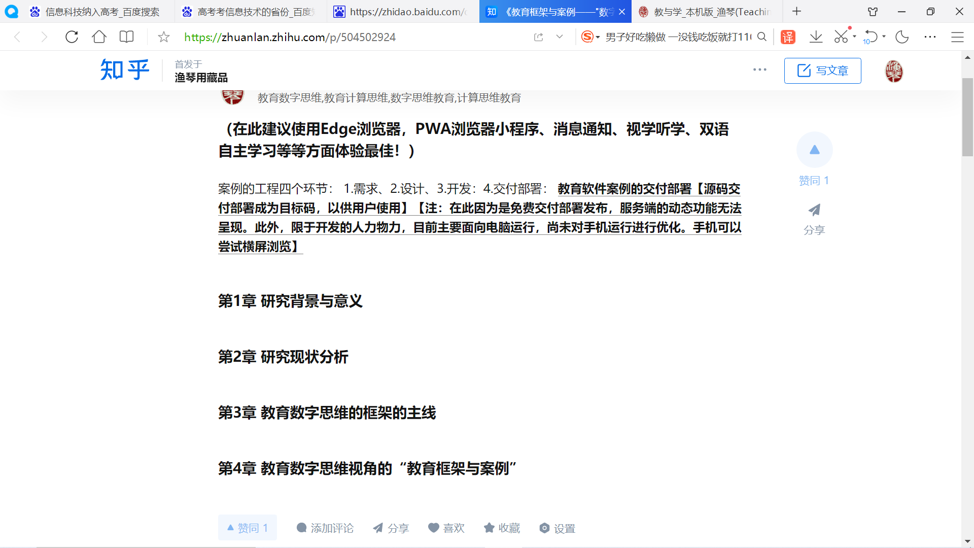
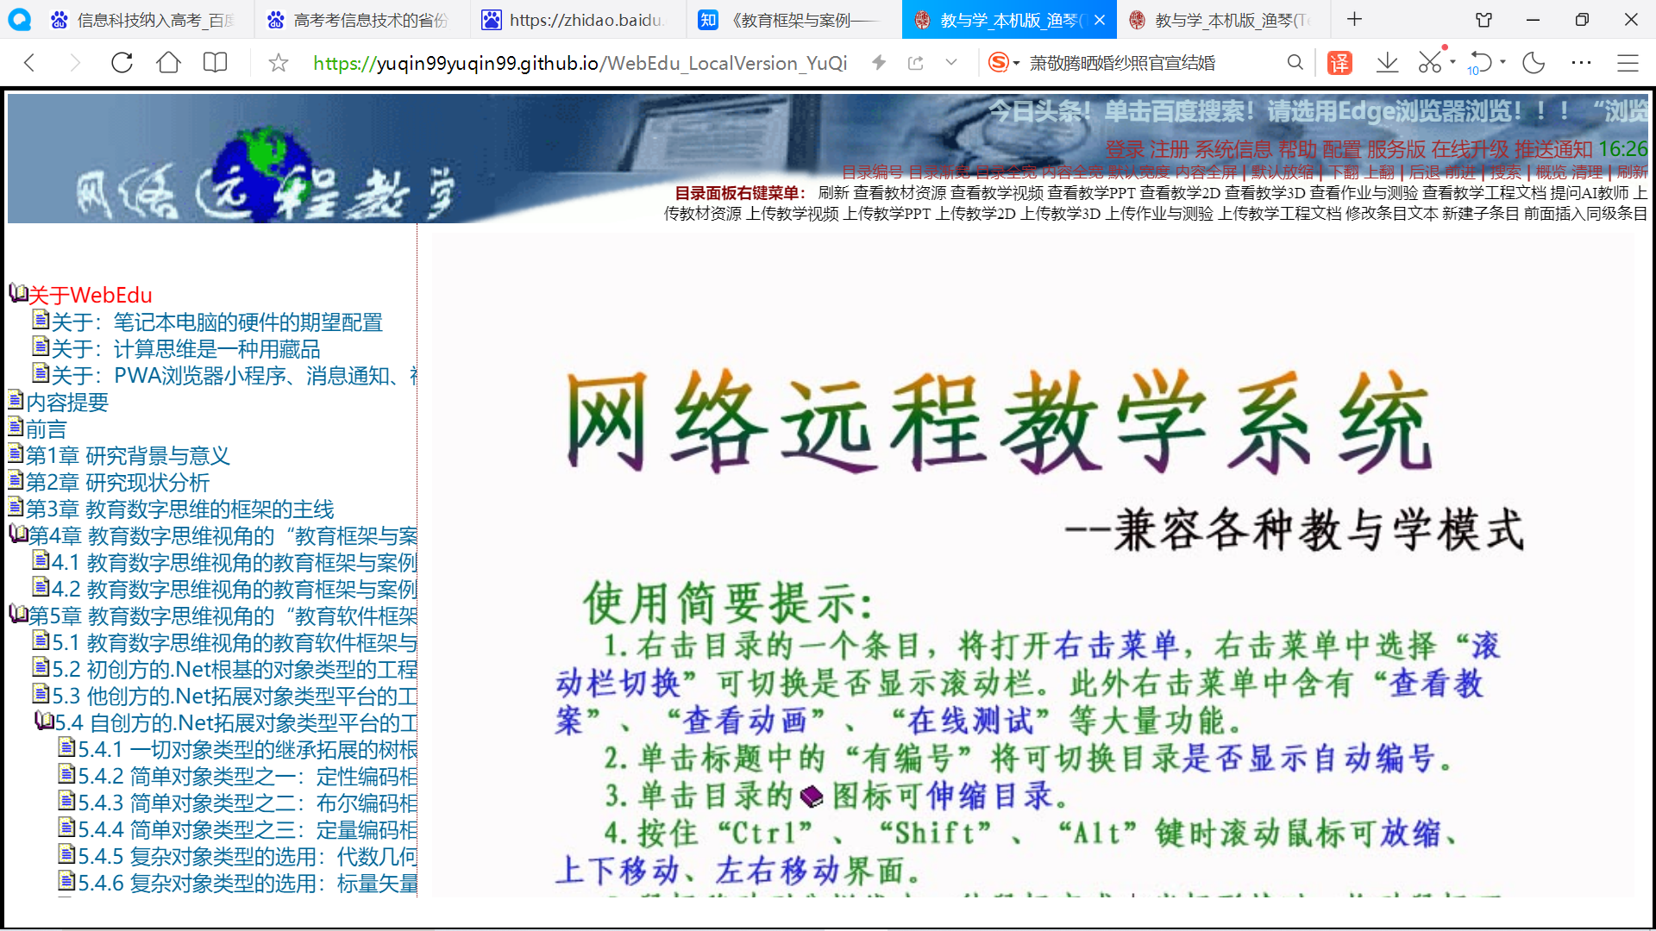

学习的挑战、应对
就业 | 中学教师
 | 教育企业机构（发达城市）
升研 | 硕士
 | 博士（科技创新）

